我的腳踏車

作者：phoebe
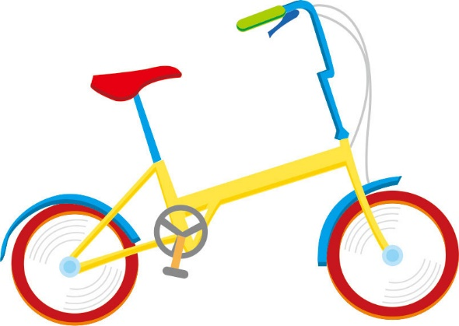
腳踏車快快飛呀，
遇到塞車變烏龜，
後面小狗一直追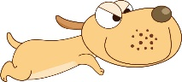，
越騎越快像在飛。

